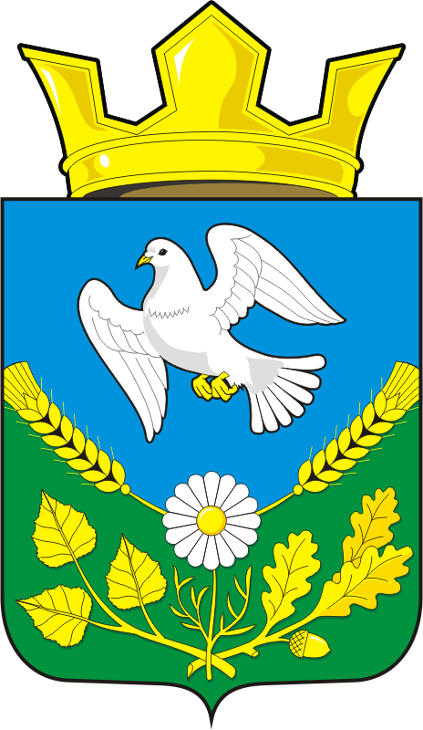

СОВЕТ ДЕПУТАТОВ МУНИЦИПАЛЬНОГО ОБРАЗОВАНИЯ
НАДЕЖДИНСКИЙСЕЛЬСОВЕТ САРАКТАШСКОГО РАЙОНА
ОРЕНБУРГСКОЙ ОБЛАСТИ
ЧЕТВЕРТЫЙ СОЗЫВ

РЕШЕНИЕ
внеочередного пятьдесят второго заседания Совета депутатов
муниципального образования Надеждинский сельсовет
четвертого созыва

О внесении изменений в Приложение к решению Совета депутатов от 27 января 2022 года № 60 «Об утверждении Положения о порядке оплаты труда лиц, замещающих должности муниципальной службы в администрации Надеждинского сельсовета Саракташского района Оренбургской области»

В соответствии с Уставом муниципального образования Надеждинский сельсовет Саракташского района,

Совет депутатов сельсовета

Р Е Ш И Л:

1.Внести в решение Совета депутатов Надеждинского сельсовета от 27 января 2022 года № 60 «Об утверждении Положения о порядке оплаты труда лиц, замещающих должности муниципальной службы в администрации Надеждинского сельсовета Саракташского района Оренбургской области» (далее – Положение), следующие изменения:
1.1. пункт 4.4. раздела 4 Положения исключить;
1.2. пункт 6.4. раздела 6 Положения исключить;
1.3. подпункт 8.3.4. пункта 8.3. раздела 8 Положения исключить;

2.Решение вступает в силу после подписания, подлежит опубликованию в Информационном бюллетене «Надеждинский сельсовет» и размещению на официальном сайте администрации сельсовета.
3.Контроль за исполнением настоящего решения возложить на постоянную комиссию по бюджетной, налоговой и финансовой политике, собственности, экономическим вопросам, торговле и быту (Трушину О.А.)

Председатель Совета
депутатов сельсовета Н.И.Андрейчева

Глава муниципального образования О.А.Тимко
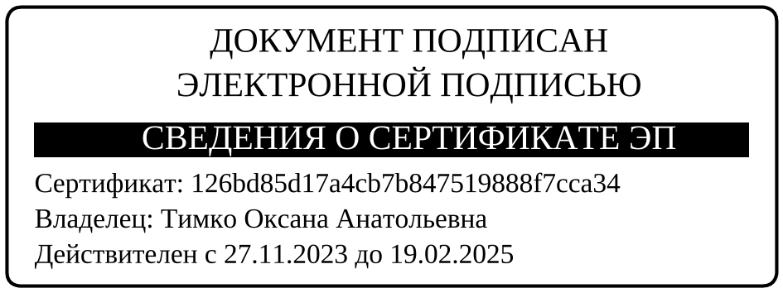

Разослано: постоянной комиссии, бухгалтерии администрации района, финансовому отделу, районному отделу образования, отделу культуры администрации района, Комитету по физической культуре, спорту и туризму администрации района, орготделу, кадровой службе, прокуратуре района, в дело

